SOF/123/08-2020

SOFTEYE BLEPHA
Chusteczki okulistyczne do codziennej higieny powiek dla osób dorosłych i dzieci
Bez konserwantów

Wskazania:
SOFTEYE BLEPHA to jednorazowe chusteczki z naturalnej bawełny, nasączone roztworem zawierającym Hy-Ter® (hialuronian sodu i naturalny ekstrakt z drzewa herbacianego) i aloes - o działaniu oczyszczającym, zmiękczającym, kojącym i udrażniającym.
Formuła SOFTEYE BLEPHA opiera się na naturalnych składnikach przeciwzapalnych i odkażających, dzięki czemu produkt ten przynosi szybką ulgę.
Właściwa higiena powiek jest kluczowa w przypadku potencjalnego i trwającego stanu zapalnego i infekcji.
Dzięki zastosowaniu formuły Hy-Ter® wyrób medyczny SOFTEYE BLEPHA jest wskazany do higieny powiek i rzęs, a także pomocniczo:
• jako środek odkażający przed i po zabiegach chirurgicznych,
• w leczeniu bakteryjnego i alergicznego zapalenia spojówek,
• w zapaleniu powiek i spojówek.

Kategoria produktu: wyrób medyczny.
Skład: Woda, PEG / PPG – 20/15 dimetikon, wyciąg z aloesu zwyczajnego, Hy-Ter® (hialuronian sodu, 4-terpineol), glicyryzynian amonu, glukozyd kaprylowo-kaprynowy, sól sodowa kokoiloaminokwasów pszenicy, etyloheksylogliceryna, alkohol fenyloetylowy, chlorek sodu, fosforan sodu, wodorofosforan sodu, PPG-26 Buteth-26, PEG-40 uwodorniony olej rycynowy.
Wielkość opakowania: 14 jednorazowych chusteczek.
Inne: Jeśli podczas stosowania wystąpią jakiekolwiek dolegliwości, należy przerwać stosowanie produktu i zgłosić się do lekarza.
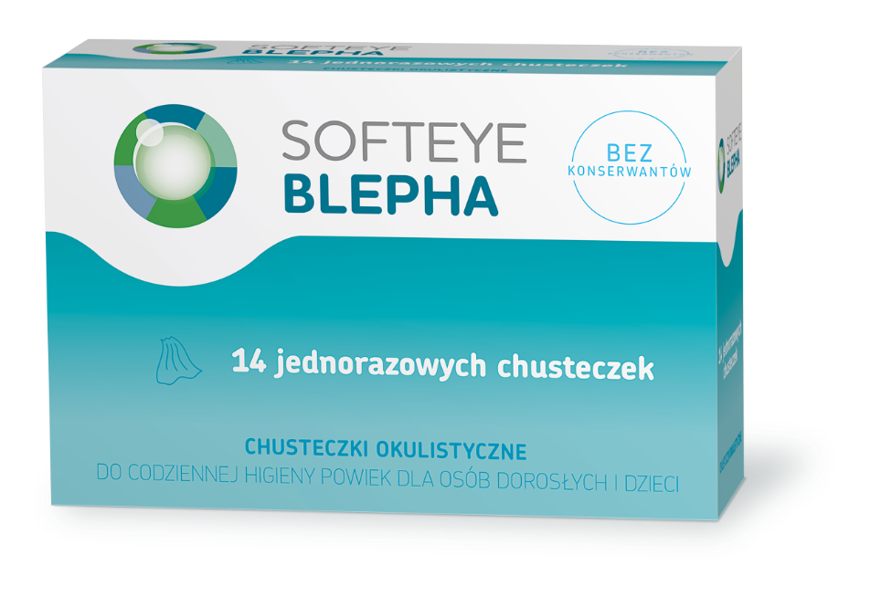
WYRÓB MEDYCZNY

